Przedmiotem zamówienia jest wykonanie oraz montaż blatów w ilości 7 sztuk   
o grubości min. 30 mm wykonanych z konglomeratu kwarcowego przeznaczonych do pomieszczeń higieniczno–sanitarnych. Wszelkie krawędzie wyeksponowane na zewnątrz   
w blatach winny być równe i wykończone na gładko bez ostrych krawędzi polerowane do połysku. Zamawiający oczekuje blatów w kolorze białym, materiał nie może być kolorystycznie jednolity, musi posiadać drobnoziarniste domieszki do bieli, dające pewne wrażenie wykrystalizowania (odcień bazowy musi być rzeczywiście biały, nie może to być tzw. „marmurek”). Blaty montowane na konstrukcji stalowej wykonanej z profilu 40x40 mm o grubości ścianki min 2 mm zabezpieczonych antykorozyjnie. Wykonawca wykona wszelkie wycięcia, w blatach w tym pod umywalki firmy Roca BEYOND A3270B8 oraz dopasuje się kształtem do ścian pomieszczeń. **Umywalki dostarcza Zamawiający.**

Dostawa wraz z montażem oraz ewentualne prace adaptacyjne powinny zostać wkalkulowane w cenę. Przez montaż rozumie się ustawienie, przymocowanie, wypoziomowanie poszczególnych elementów wyposażenia będących przedmiotem zamówienia wraz z wykonaniem uszczelnienia na połączeniu blatu z glazurą oraz terakotą. Łączenie kawałków blatu na płasko, bezspoinowo, ze spolerowaniem powierzchni, aby łączenie nie odróżniało się od całego blatu i sprawiało wrażenie całości, bez użycia listew łączących. Transport, rozładunek i montaż oferowanych mebli musi być wykonywany przez pracowników wykonawcy.

**Zakres realizacji zlecenia**

1. Pomieszczenie umywalni męskiej A0.04.02 blat pod 3 sztuki umywalek.

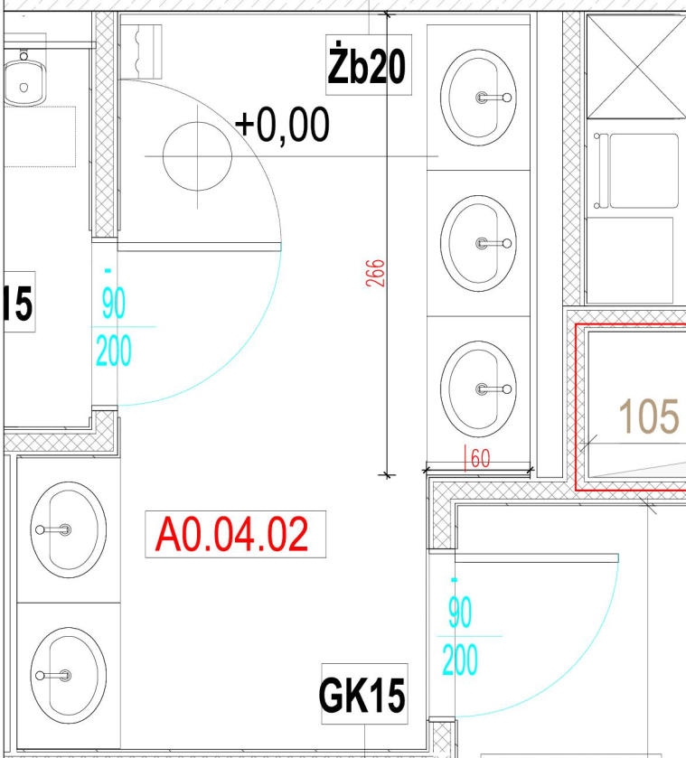

Przybliżone wymiary blatu 266x60

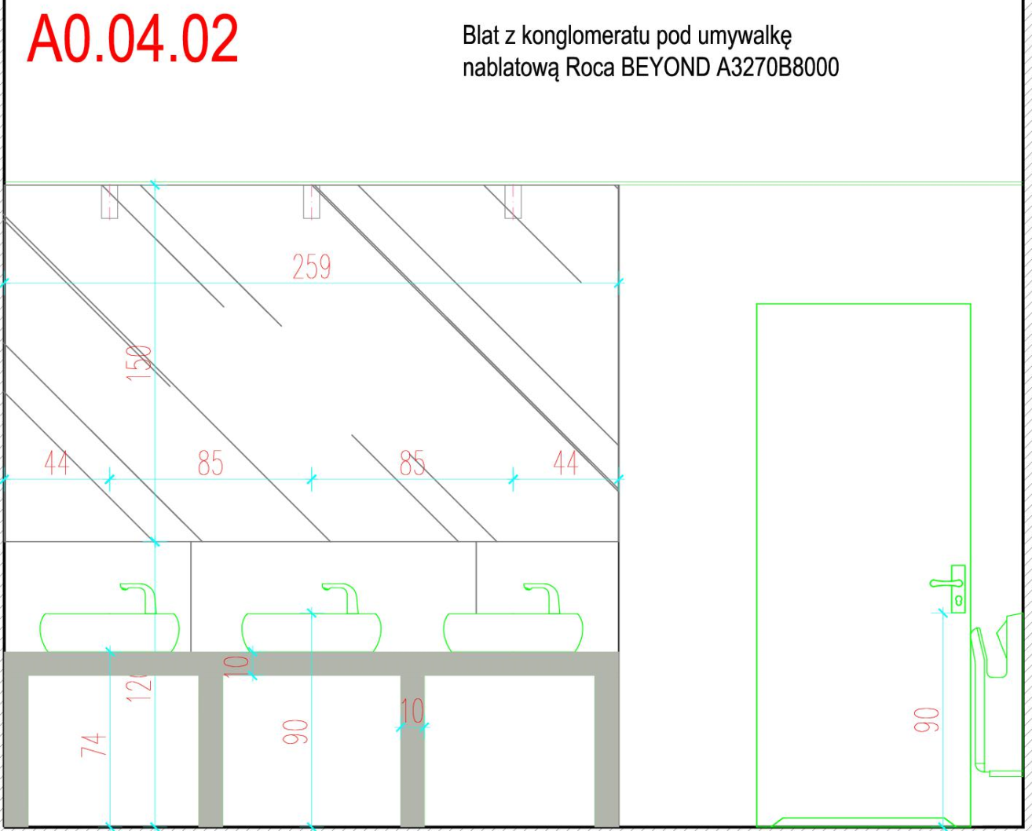

Widok blatu

1. Pomieszczenie matki z dzieckiem A0.04.04 blat pod 1 umywalkę.

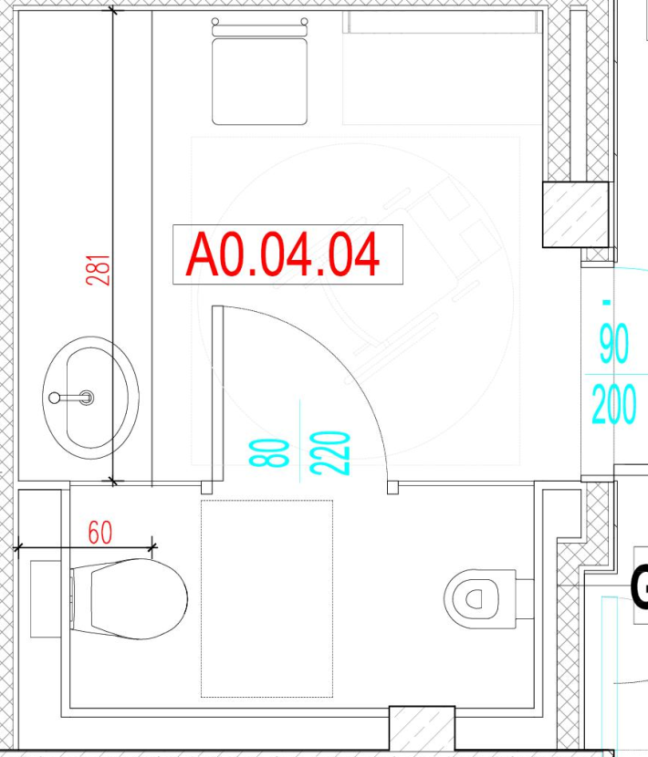

Przybliżone wymiary blatu 281x60

1. Pomieszczenie umywalni damskiej A0.04.05 blat pod 5 sztuki umywalek.

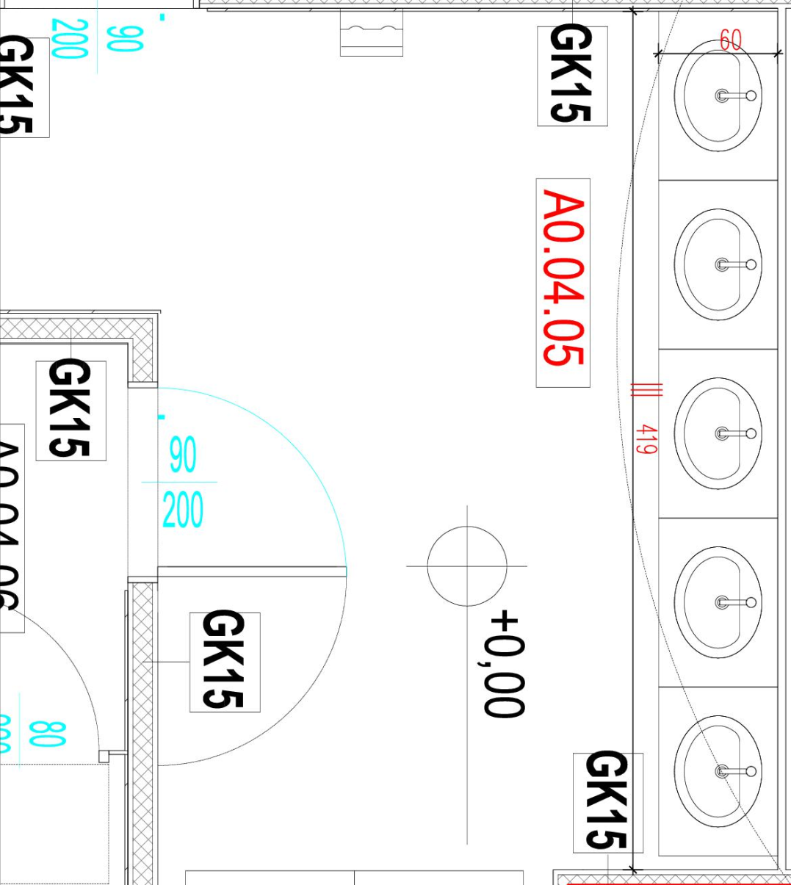

Przybliżone wymiary blatu 419x60

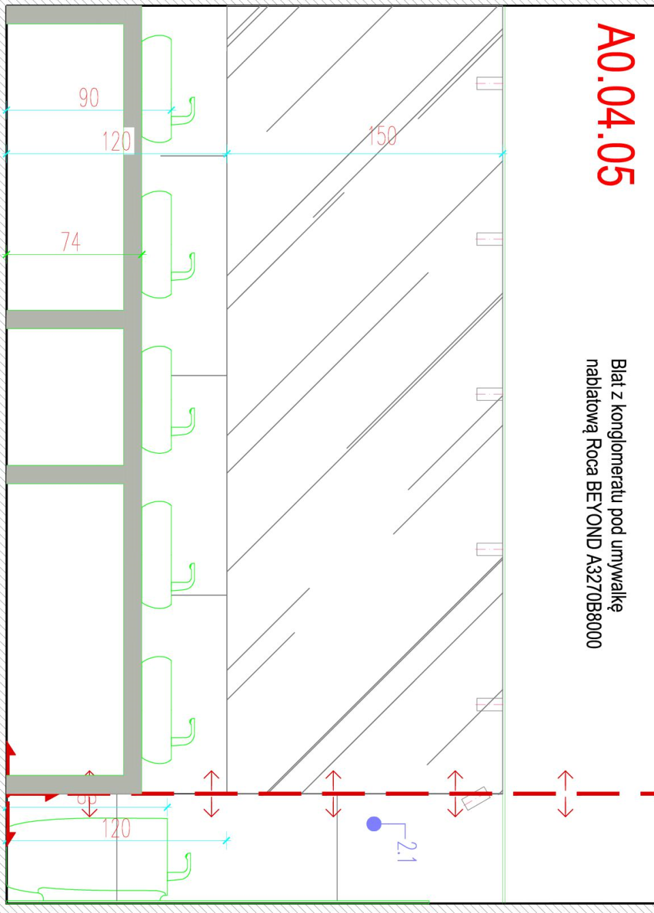

Widok blatu

1. Pomieszczenie toaleta dla pracowników B0.03.01 blat pod 1 umywalkę.

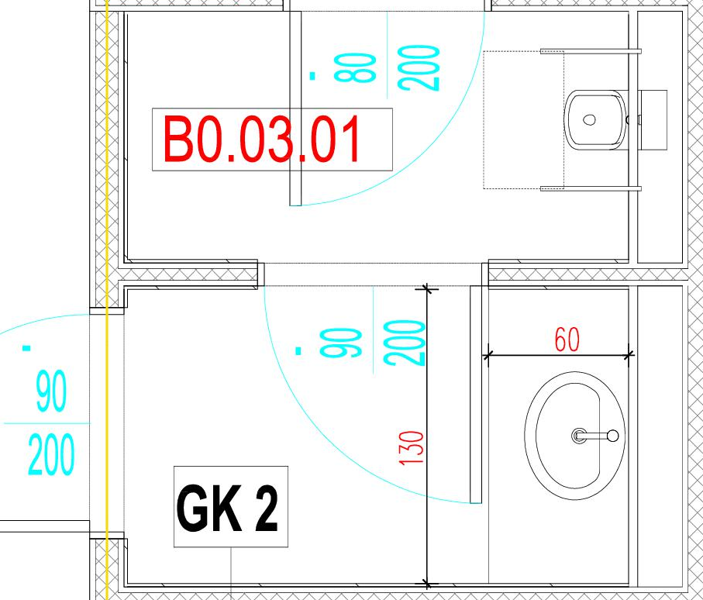

Przybliżone wymiary blatu 130x60

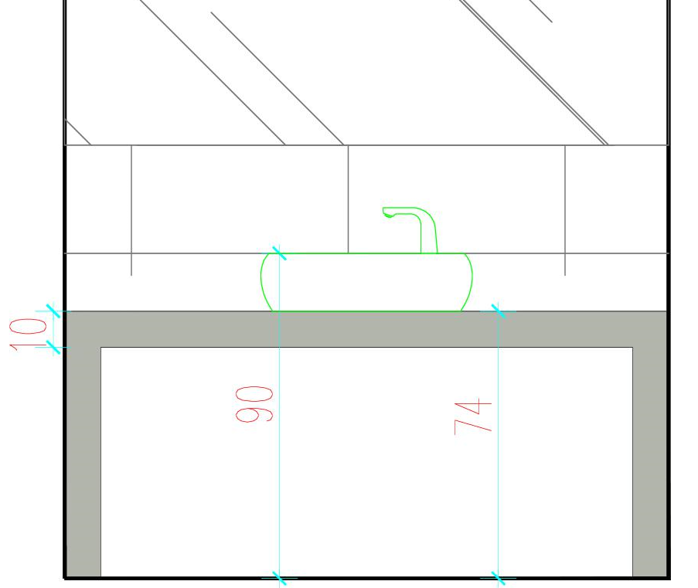

Widok blatu

1. Pomieszczenie toaleta dla pracowników B0.03.02 blat pod 1 umywalkę.

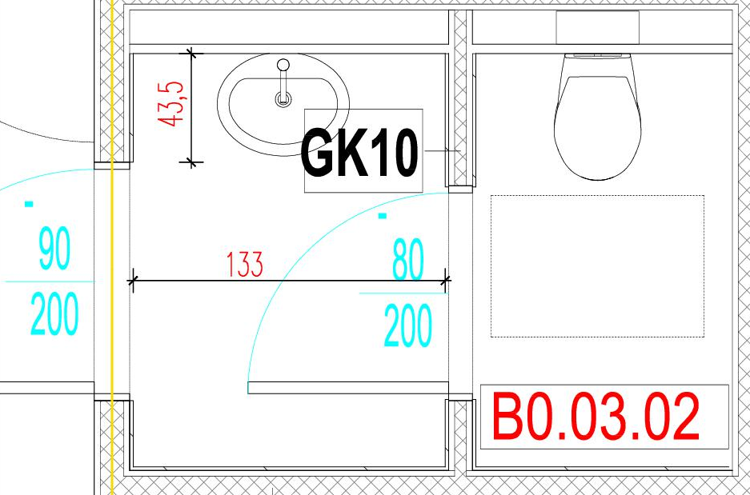

Przybliżone wymiary blatu 133x52 cm

1. Pomieszczenie toaleta A1.03.01 blat pod 1 umywalkę.

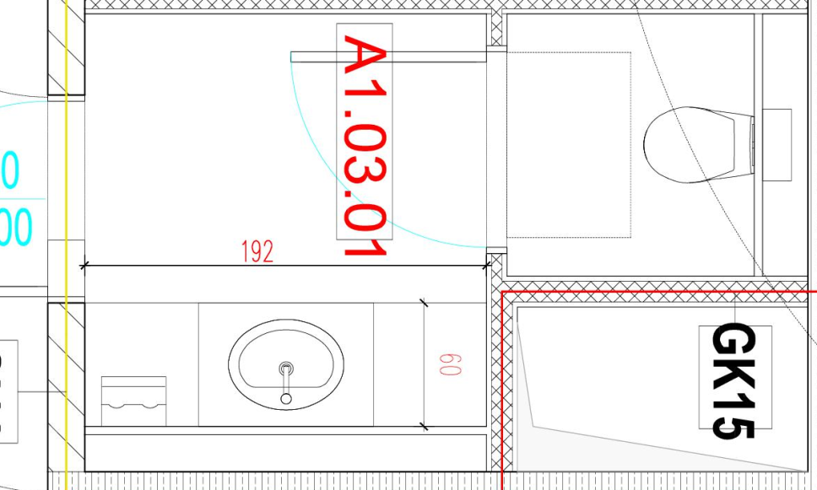

Przybliżone wymiary blatu 192x60

1. Pomieszczenie toaleta B1.03.01 blat pod 1 umywalkę.

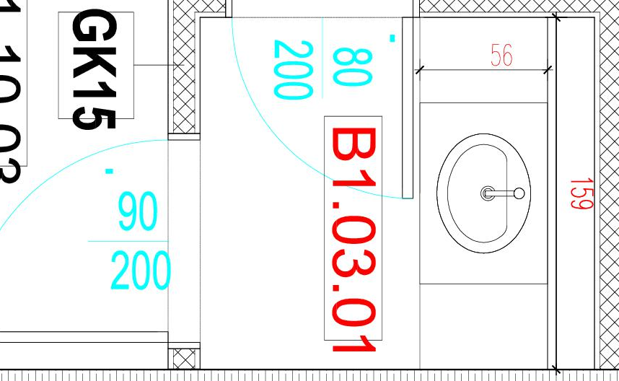

Przybliżone wymiary blatu 159x56

**Parametry umywalki montowanej na blacie**

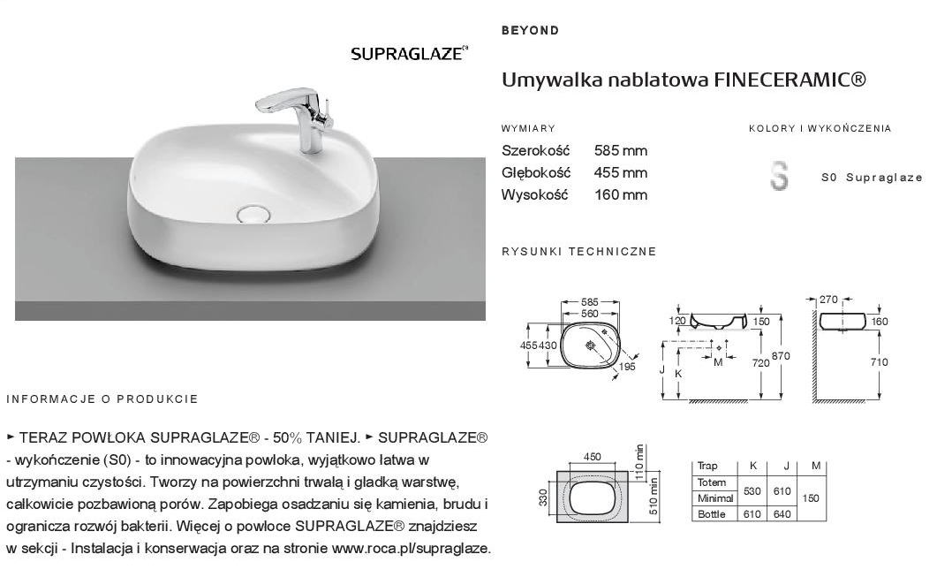



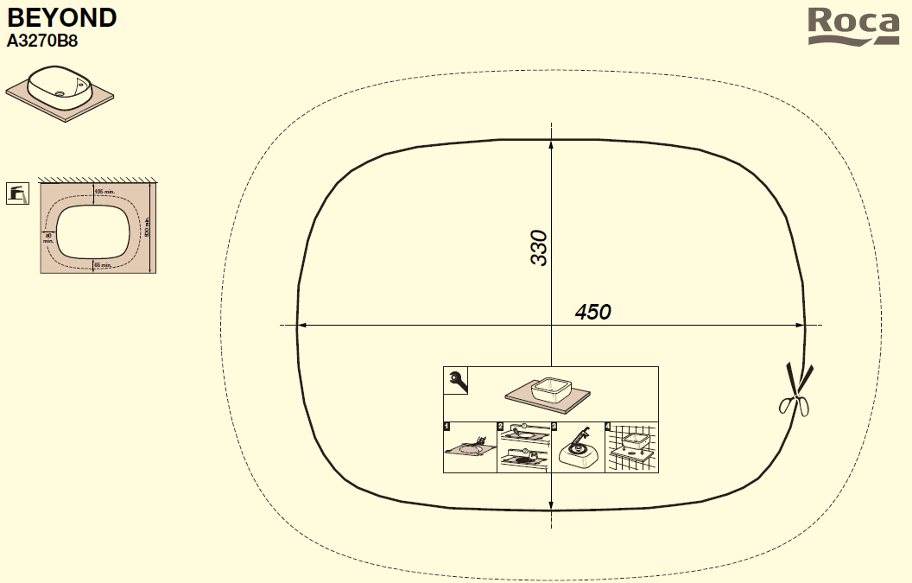

Wymiary otworu w blacie pod umywalkę

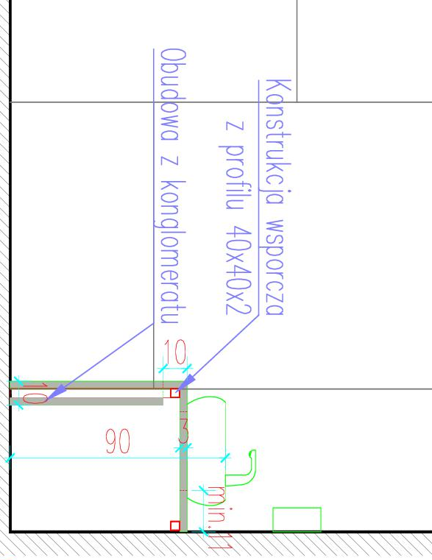Widok konstrukcji